PHỤ LỤC I
TRANG PHỤC CỦA LỰC LƯƠNG KIỂM SOÁT AN NINH HÀNG KHÔNG
(Ban hành kèm theo Thông tư số: 18/2015/TT-BGTVT ngày 14 tháng 5 năm 2015 của Bộ trưởng Bộ Giao thông vận tải)
1. Quần áo xuân hè
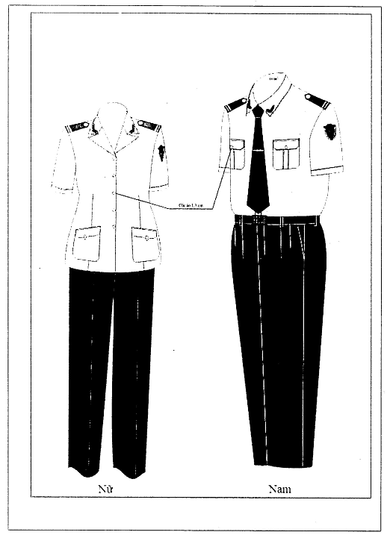

2. Quần áo thu đông
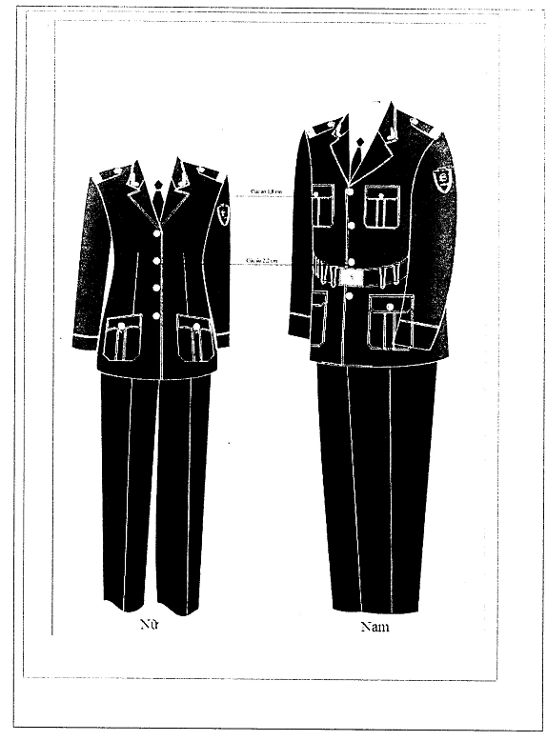

3. Quần áo của nhân viên An ninh cơ động
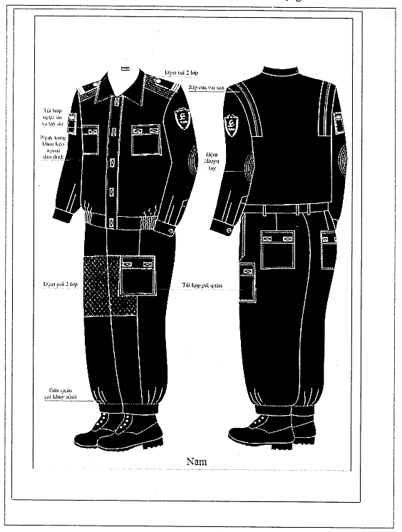

4. Áo khoác
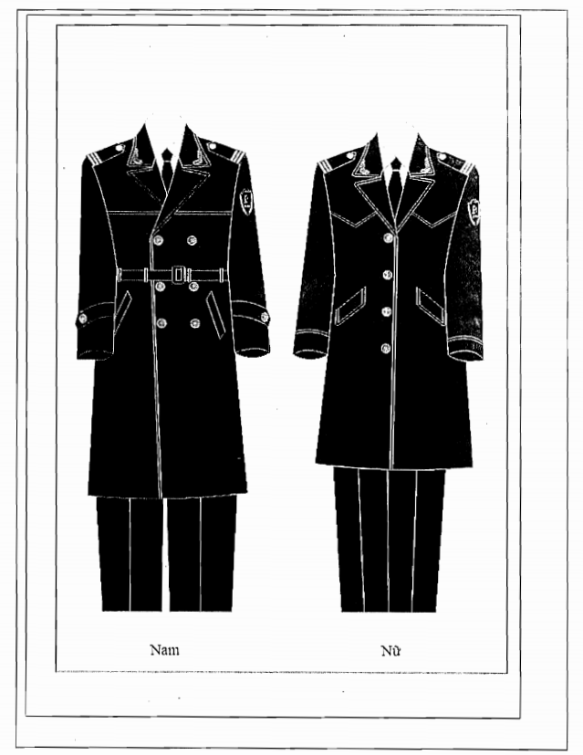

5. Quần áo mưa
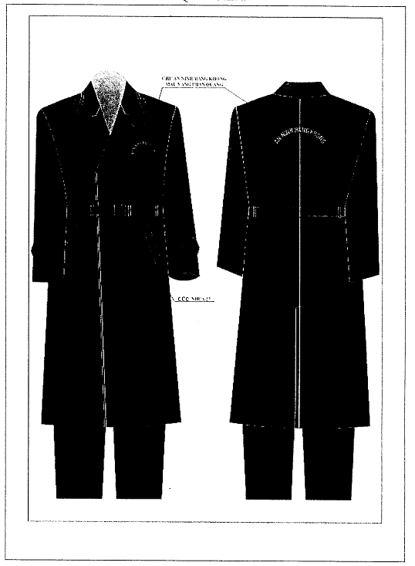

6. Mũ kê pi
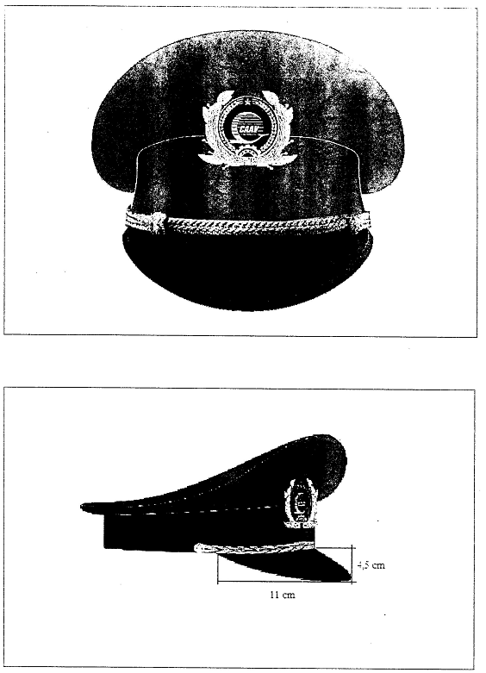

7. Mũ mềm
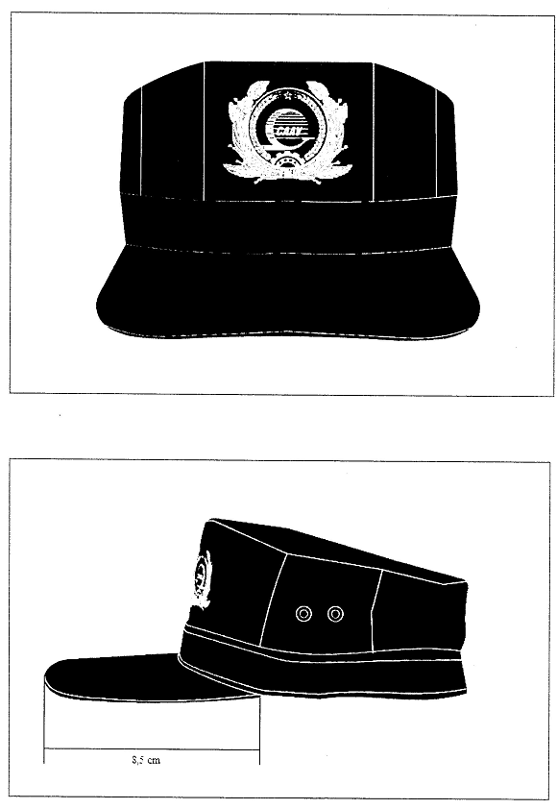

8. Mũ cối
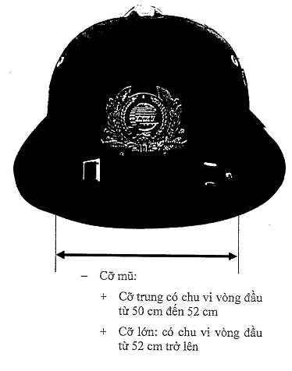

9. Mũ bảo hiểm
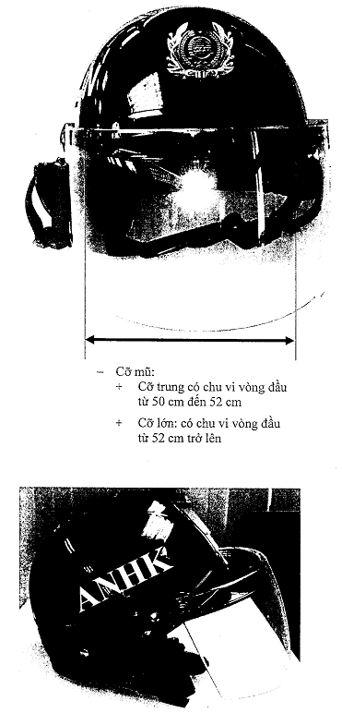

10. Cành tùng
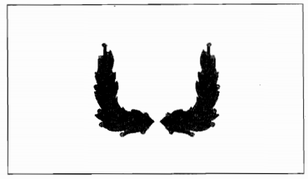

11. Dây đeo công cụ hỗ trợ
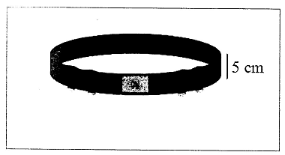

12. Dây lưng
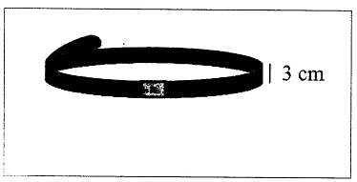

13. Cà vạt
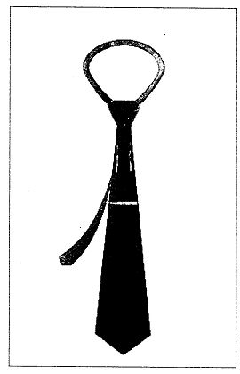

14. Cúc áo và cúc chốt cấp hiệu
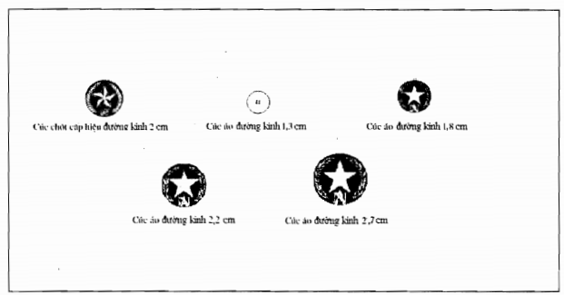

PHỤ LỤC II
PHÙ HIỆU, AN NINH HÀNG KHÔNG HIỆU
CỦA LỰC LƯỢNG KIỂM SOÁT AN NINH HÀNG KHÔNG
(Ban hành kèm theo Thông tư số: 18/2015/TT-BGTVT ngày 14 tháng 05 năm 2015 của Bộ trưởng Bộ Giao thông vận tải)
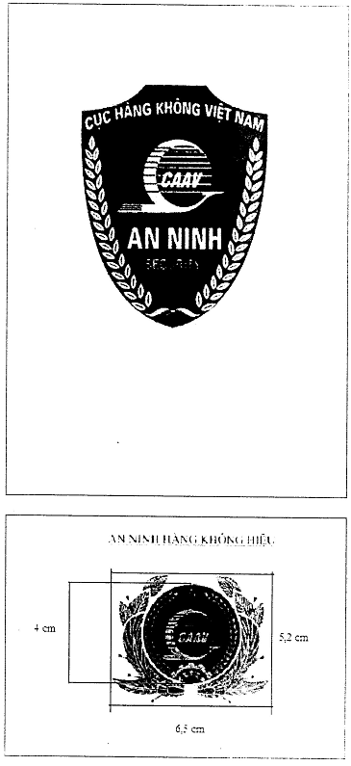

PHỤ LỤC III
CẤP HIỆU CỦA LỰC LƯỢNG KIỂM SOÁT AN NINH HÀNG KHÔNG
(Ban hành kèm theo Thông tư số: 18/2015/TT-BGTVT ngày 14 tháng 05 năm 2015 của Bộ trưởng Bộ Giao thông vận tải)
